

北京石景山清华启迪售楼处工程

外墙保温及装饰工程施工方案

编制： 审核： 审批:

施工单位：北京盛世维工工程技术有限公司
2015 年 06 月 28 日

- 0 -


第一章 项目概述一、编制依据 1．施工图纸及设计变更、现场施工条件及场地情况。
- 现行国家有关规范、标准及北京市的有关规定。
- 《建筑装饰装修工程质量验收规范》（GB50210-2001）。
- 《建筑工程施工质量验收统一标准》(GB50300-2001)。
- 《安全防范工程技术规程》(GB50348-2004)。
- 《建筑涂饰工程施工及验收规范》（JGJ/T 29-2003）。
- 《建筑构造通用图集》（08BJ1-1)。
- 《建筑构造通用图集》（88J2-9)。
- 《建筑节能工程施工质量验收规程》GB50411-2007；
- 《民用建筑外保温系统及外墙装饰防火暂行规定》公通字【2009】46号
以上为本项目技术参数、施工工艺、节点图主要技术依据。二、工程概况
- 工程名称：北京石景山清华启迪园售楼处
- 建设地点：北京石景山香山南路北京射击场西侧
- 建设规模：地上建筑面积 1171.46 ㎡，总建筑面积 1171.46 ㎡，建筑基底面积 673.36
㎡ ， 建 筑 最 高 点 13.300m 。4．设计单位：北京盛世维工技术工程有限公司
- 监理单位：北京英诺维建设工程管理有限公司
- 工程性质：小型公共建筑
- 施工范围：清华启迪园售楼外墙与屋面保温、相关部分防水及外墙装饰工程。
- 施工内容：石景山清华启迪园售楼处施工图纸所示外墙外保温（含外墙防火隔离带，防水工程）工程的供货、安装、施工等全部内容，
10．质量目标：符合国家及北京市石景山区的合格质量标准。

第二章 施工计划、目标

一、施工部署的原则
1. 充分考虑业主要求，以实施过程中建立与建设单位、监理单位等部门的新型关系， 统筹协调、良好的配合，我们的宗旨是：“用户至上，信誉第一，安全生产，保证

- 1 -

工期，质量保障”。
4. 施工安排：基层处理--80 厚石墨聚苯板粘贴--锚固件安装--抹面砂浆+挂网--阳角二次包网格布--涂料施工--清理--交工验收，实施过程中要求采用流水作业，根据进度要求，由项目部经理统一调动施工人员，做到科学安排生产劳动力。
- 施工机械进行最佳组合。
- 做好各项物资供应保证工作。二、施工组织管理构架 1．项目管理运作模式
根据项目规模和工期要求选派外墙保温施工班组、涂料施工班组和辅助组共25-50 人进场施工，以保证工程按计划完成。由具有保温外墙和涂料施工管理经验丰富的项目经理负责本工程施工管理工作，以及与建设、监理甲方等单位的协调配合。
2．项目组织结构图
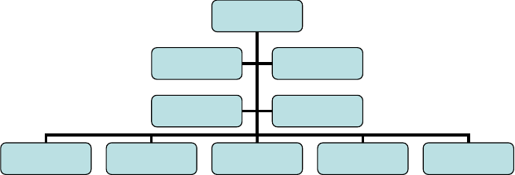
项目经理
项目技术负责人
生产经理
专业技术负责人
质量负责人
技术员
质量员
施工员
资料员
测量员

三、各项责任管理目标
- 工程质量等级“合格”。
- 做到安全生产，文明施工，杜绝重大伤亡事故，把事故发生率控制在零事故。
- 按照建设单位的要求，本工程总体进度控制在 25 个有效工作日内完成外墙保温涂装工作。

第三章．施工准备

一、施工条件
- 基层墙体应符合《混凝土结构工程施工质量验收规范》GB50204—2002 和《砌体工程施工质量验收规范》GB50203—2002 的要求,主体结构验收完毕。

- 2 -

- 门窗副框及四周填塞、墙身上各种进户管线、水落管支架、预埋管件等设计安装完毕，并预留出外保温层的厚度。
- 脚手架脚手板安装完毕，要符合国家安全规范要求，满足施工作业要求。
- 基层墙体必须清理干净，墙面应无油、灰尘、污垢、脱模剂、泥土等污染物或其他有碍粘结的材料，并应剔除墙面的凸出物（基层找平层废砂浆、非设计遗弃物），再用水冲洗墙面，使之清洁平整。
- 粘结和涂抹期间及完工后的 24 小时内，作业时环境温度不应低于 5 摄氏度，本工为夏季不涉及低于 5 摄氏度，但应注意风力不应大于 5 级，风速不宜大于 10m/s，雨天禁止施工。施工时应避免直接日晒、雨淋，必要时应在脚手架上搭设防晒布，遮挡墙面以避免阳光直晒和雨水冲刷。
- 工程所需材料均需业主方认可，用于工程主体的所有材料保证质量，检测报告、合格证齐全，验收合格方可进入施工现场，并按要求进行复试。
- 使用成品砂浆，减少污染，节约能源。二、 施工机具
- 脚手架搭设完毕，经验收合格，安装好防护网，满足施工作业要求，并配备专职司机人员。
- 该工程施工中，需配合提供 220V 正常电压和 380V 的动力电，功率约 5KW 左右；施工用电使用带插排的成套电源线。水管引出点接至施工现场。
- 垂直运输机械，水平运输手推车、手提搅拌器、冲击钻、螺丝刀等。
- 常用抹灰工具及抹灰的专用检测工具、经纬仪及放线工具、水桶、剪子、滚刷、铁锹、扫帚、手锤、壁纸刀、脱线板、方尺、铝合金刮尺、靠尺、塞尺、探针、钢尺等。

三、施工材料
现场设专用材料储存处，材料进场后组织有关人员进行验收。材料应分类存放。板材成捆立放，防雨防潮；干混料存放应注意防雨防潮和保质期。在干燥处，防雨、防潮、防止损坏包装，并要专人看守。
- 系统性能指标
保温材料使用一个厂家的配套产品，由厂家提供系统检测报告。

系统性能指标

- 3 -

项目 | 单位 | 性能指标
 |  | 耐候性试验后，不得出现饰面层气泡或脱落，
外观 | -
耐候 |  | 保护层空鼓或脱落等破坏，不得产生渗水裂纹
性 抹面层于保温层拉
 | MPa | ≥1.0，且破坏部位应位于保温层内
伸粘结强度
吸水量 浸水 24h | g/m2 | ≤500
 |  | 1、建筑物墙面不易受碰撞部位：≥3.0
抗冲击性 | J
 |  | 2、建筑物首层墙面及易受碰撞部位：≥10.0
水蒸气湿流密度/g/(m2·h） |  | ≥0.85
外观 | - | 30 次循环后保护层无空鼓、脱落、无渗水裂纹
耐候
抹面层于保温层拉
性 | MPa | ≥1.0，且破坏部位应位于保温层内
伸粘结强度
抹面层不透水性 | - | 浸水 2h，试样防护层内侧无水渗透
 |  | 不小于工程项目的风荷载设计值，抗风压安全
抗风压值 | KPa
 |  | 系数 K 应不小于 1.5


容重不小于 20KG/m³，燃烧性能不低于 B1 级，
- 材料性能指标
  - 80 厚石墨聚苯板性能指标
80 厚石墨聚苯板出厂前应在自然条件下陈化 42d 或在 60℃蒸汽中陈化 5d。

80 厚石墨聚苯板性能指标
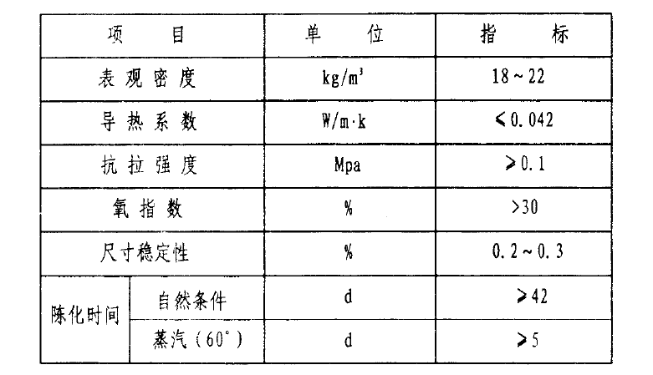

- 4 -

80 厚石墨聚苯板尺寸允许偏差
注：本表的允许偏差值以 1200mm×600mm 的膨胀板为基准

项目  厚度 | ≤50mm  ≥50mm | 单位  mm mm | 允许偏差  不得允许负偏差，正偏差小于 1.5  不得允许负偏差，正偏差小于 2.0
长度 |  | mm | ±2.0
宽度 |  | mm | ±1.0
对角线差 |  | mm | ±3.0
板边平直 |  | mm | ±2.0
板面平整度 |  | mm | ±1.0

  - 胶粘剂性能指标
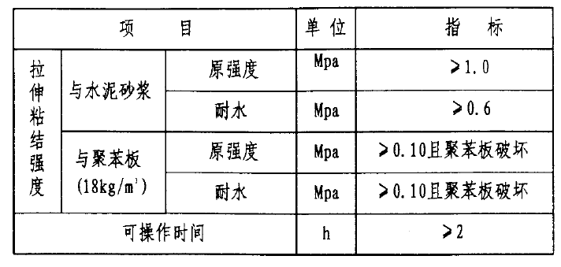
  - 界面砂浆性能指标

项目
单位
性能指标
7d
≥1.0
剪切粘结强度
14d
≥1.5
7d
≥0.4
未处理
14d
≥0.6
MPa
浸水处理
拉伸粘结强度
热处理
≥0.5
冻融循环处理
碱处理

- 5 -

  - 抹面胶浆性能指标

项 目 |  |  |  | 单位 | 指 标
拉伸枯接强  度 | 与水泥砂浆 |  | 标准状态 28d | Mpa | > 0. 70
拉伸枯接强  度 |  |  | 耐水 7d | Mpa | > 0. 50
拉伸枯接强  度 |  |  | 耐冻融 25次 | Mpa | ) 0. 50
拉伸枯接强  度 | 与聚苯板  (18kg/m3) |  | 标准状态 28d | Mpa | ) 0嘈 10 且聚苯板破坏
拉伸枯接强  度 |  |  | 耐水 7d | Mpa | ) 0暑 10 且聚苯板殁坏
拉伸枯接强  度 |  |  | 耐冻融 25次 | Mpa | ) 0.. 10且聚苯板破坏
可操作时问 |  |  |  | h | )2
吸水量（没水24h ) |  |  |  | gm/ l | <1000
渗透压力比 |  |  |  | ％ | ) 200
柔韧性 |  | 水泥基： 28d压折比 |  |  | ( 3
 |  | 非水泥基：开裂应变 |  | ％ | 1. 5

  - 耐碱玻纤网性能指标

项 目 |  | 单位 | 指 标
网孔中心距 | 昔通型 | mm | 4 ""'6
网孔中心距 | 加罹型 | mm | 5 -.,,1 0
单位面积重量 | 普通型 | g/m2 | :-- 1 60
单位面积重量 | 加强型 | g/m2 | > 300
断裂强力  （经、纬向） | 普通型 | N/50mm | >1000
断裂强力  （经、纬向） | 加强型 | N/50mm | >1800
耐碱强力保留率  （经、纬向） | 昔通型 | 为 | > 80
耐碱强力保留率  （经、纬向） | 加强型 | 为 | > 80
断裂应变 | 针通型 | ％ | 5
断裂应变 | 加强型 | ％ | 5

- 6 -

  - 锚栓性能指标
混凝土基层）
单个锚栓对系统传热系数增加值
W/(m2·K)
≤0.004

项目 |  | 单位 | 性能指标
塑料圆盘直径 |  | mm | ≥50
塑料套管外径 |  | mm | 7～10
单个锚栓抗拉承载力标准值 | （C25 | KN | ≥0.6

  - 柔性耐水腻子性能指标
耐水性（96h）
-
无异常（无起泡、无开裂、无掉粉）
耐碱性（48h）
-
无异常（无起泡、无开裂、无掉粉）
粘结强度
标准状态
≥0.60
MPa
（MPa）
冻融循环（5 次）
≥0.40
低温贮存稳定性
-
-5℃冷冻 4h 无变化、刮涂无困难
打磨性
-
手工可打磨
柔韧性
-
直径 50mm，无裂纹

项目 | 单位 | 性能指标
容器中状态 | - | 无结块，呈均匀状态
施工性 | - | 涂刷无障碍
干燥时间（表干） | h | ≤5
初期干燥性能（6h） | - | 无裂纹

  - 镀锌钢丝网的性能指标
项
目
单 位
指 标
工艺
——
热镀锌
丝径
mm
0.9

网孔大小 | mm | 20*20
焊点抗拉力 | N | > 65
镀锌层重量 | g/m2 | 122
四、劳动力准备

- 劳动力组织按保温层施工、涂料施工、块材镶贴施工分别考虑和组织，为保证质

- 7 -

量，提高效率，作业班组基本固定。根据施工安排、进度计划要求和本工程实际情况，结合以往类似工程经验和国家劳动定额，本工程项目的劳动力组织情况如下所示：
  - 保温班组为 3 个班组：前期首先基层吊线、找平；然后负责面层和保温层施工， 后期负责抗裂砂浆层施工及耐碱网格布施工；安排专人负责搅拌材料，清扫、回收落地灰等。
  - 每队人员安排如下：

1 队：大工 20 人，小工 6 人; 2 队：大工 20 人，小工 3 人；专人： 3 人。涂料一个班组配备：（以单栋工程为标准）

序号 | 工种 | 人数 | 工 作 内 容
1 | 油漆工 | 13 人 | 清洁基层、施工腻子、底漆等
2 | 专业技师 | 12 人 | 施工面漆，技术操作
3 | 后勤 | 4 人 | 施工工具的维护、材料等的保管和发放
4 | 运输 | 4 人 | 施工工具、材料等的运输

第四章．外墙保温施工工艺

1、 外墙外保温系统构造

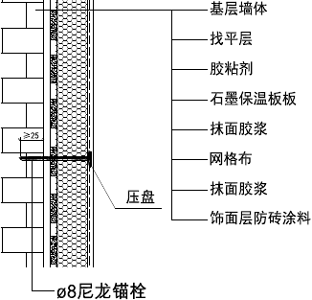

2、施工工艺及质量控制

- 8 -

80 厚石墨聚苯板外墙外保温工序流程
基层墙体清理→吊垂直、弹控制线→抹粘接砂浆、贴砌石墨聚苯板→加锚固件→ 抹第一遍抗裂层→铺贴网格布→抹第二遍抗裂砂浆→检验→验收
- 弹控制线
根据建筑立面设计和外墙保温技术要求，在墙面弹出外门窗水平、垂直控制线及伸缩缝线、装饰缝线等。
- 挂基准线
在建筑外墙大角（阳角、阴角）及其它必要处挂垂直基准钢线，每个楼层适当位置挂水平线，以控制 80 厚石墨聚苯板的垂直度和平整度。
- 浆料拌制
胶粘剂或抹面胶浆配制时，聚合物干混砂浆采用专用搅拌机进行搅拌，聚合物粘结砂浆胶粉与水按厂家技术说明要求配制，无说明按4：1重量比配制，严格控制加水量和搅拌时间，确保均匀度和粘稠度，。
在干净的塑料桶里倒入一定量粘结剂或抹面胶浆，采用手持式电动搅拌器边搅拌边加粉剂粘结砂浆（粉料：水=1:0.2～0.25）；充分搅拌 O—8 分钟，直到搅拌均匀，稠度适中，放置 8-10 分钟塑化；使用时，再搅拌一下即可使用。注意：搅拌要充分，粘度确保刚粘贴上的膨胀板不下垂。一次配制用量以一小时内用完为宜， 不超过 2 个小时；配好的料注意防晒避风，超过可操作时间不准再度加水使用工作完毕，务必及时清洗干净工具。集中搅拌，专人定岗。
- 80 厚石墨聚苯板安装
  - 石墨聚苯板排板切割
板应错缝铺贴，每排板应错缝 1/2 板长，保证最小错缝尺寸 200mm；EPS 板在洞口四角处不允许接缝，接缝距四角≥ 200mm，以免洞口处的饰面出现裂缝。排板示意详见图 6-2、图 6-3。
80 厚石墨聚苯板标准尺寸为 600mm×1200mm，对角线误差±3mm。非标准板按照实际需要尺寸加工，80 厚石墨聚苯板切割采用电热丝切割器或工具刀切割，尺寸允许偏差±1mm，必须注意切口与板面垂直。
  - 80 厚石墨聚苯板铺贴
外墙粘贴 80 厚石墨聚苯板前，应按设计要求及现场实际绘制排板图，并在找平

- 9 -

层上弹出 80 厚石墨聚苯板、分格缝和防火隔离带的位置控制线；应在阴阳角及其它
必要处挂垂直基准线，应在每个楼层适当位置挂水平线，以控制 80 厚石墨聚苯板粘贴的垂直度和平整度。
条、点粘布胶：用抹刀在每块保温扳周边及中间涂抹宽 100mm，厚度设计要求(无设计要求厚度为 lOmm)的粘结剂，确保粘结面积达到 40%以上。
抹好胶的 80 厚石墨聚苯板立即粘贴到墙面上，动作迅速，以防胶料结皮而影响粘结效果。80 厚石墨聚苯板粘贴在墙上后，立即使用 2 米靠尺轻轻敲打、挤压板面， 以保证板面平整度符合要求且粘结牢固。达到：板与板间挤紧，不得有缝，在碰头缝处不可涂抹粘结剂。每粘贴完一块板，应及时清除干净板侧挤出的粘结料，板与板间不留间隙。若因 80 厚石墨聚苯板面不方正或切割不直形成的超过 2mm 的缝隙，应用80 厚石墨聚苯板条塞实并抹平。80 厚石墨聚苯板应水平粘贴，保证连续结合，且上下两排板应竖向错缝铺贴，阴阳角应错茬搭接。
一般先从墙拐角（阳角）处粘贴，应先排好尺寸切割 80 厚石墨聚苯板，使其粘贴时垂直交错连接，确保拐角处顺垂直交错垂直。
在粘贴窗框四周的阳角和外墙阳角时，应先弹好基准线，作为控制阳角上下垂直的依据。门窗洞口四角处80厚石墨聚苯板不得拼接，应采用整块板切割成型，80厚石墨聚苯板接缝应离开角部至少200mm。
  - 80 厚石墨聚苯板打磨
在 80 厚石墨聚苯板接缝处观察到不平整区域，应用平整的粗砂纸打磨处理。打
磨以动作轻柔的圆周运动进行，不可沿与 80 厚石墨聚苯板接缝平行方向打磨。打磨后应用毛刷或压缩空气将打磨操作产生的碎屑及其它浮尘清理干净。
  - 锚栓安装
待80厚石墨聚苯板粘结牢固，自然养护24小时后则可进行安装固定件，按照设计要求的位置使用冲击钻钻孔，孔径视锚固件直径而定。当基层墙体为混凝土、烧结空心砖、混凝土小型空心砌块时，锚固件的有效锚固深度应不小于30mm；当基层墙体为加气混凝土砌块时，锚固件的有效锚固深度应不小于 50mm；墙面每平方米锚固点不少于 4 个；当面层为面砖时，锚固点分别为7个和9个，详见图6-6、图6-7。本工程主要为加气混凝土砌体。
在钻孔边缘采取先压陷与工程膨胀钉帽近似尺寸的区域，然后将工程膨胀钉敲

- 10 -

入，以达到与80厚石墨聚苯板面平齐后略拧入一些；再将自攻螺丝轻轻敲入，确保膨胀钉尾部膨胀回拧使之与基层充分锚固并保持板面齐平。拧入或敲入锚固钉前应当清理孔内碎屑灰尘等，拧入或敲入锚固钉后应当及时用抹面胶浆覆盖钉帽,均应使用双垫片压帽，钢丝网应压在两层压帽（垫片）之间。
  - 防火隔离带处理
80厚石墨聚苯板薄抹灰外墙外保温系统设置防火隔离带时，其构造做法应符合下列规定：
    - 防火隔离带设置位置应符合相关标准规定及设计要求，楼层防火隔离带尺寸高度方向为 300mm，屋面与外墙的之间采用尺寸高度方向为 500mm，应与建筑外保温系统的厚度相同；
    - 防火隔离带采用燃烧性能等级应为 A 级的复合玻璃扦板；
    - 防火隔离带应与基层满粘；防火隔离带抹面层和外保温系统抹面层宜为同一材料，同时施工制作，并应将保温材料和锚栓完全覆盖；在防火隔离带与聚苯板交界处增加一道通长玻纤网格布，宽200mm。
    - 按照规范要求，该建筑物防火隔离带设置两道，分别设置在二层楼面处和屋面与外墙的之间，具体位置按照设计和图纸变更施工。
防火隔离带构造详见图6-8。
  - 抹面层施工
抹面层施工应在80厚石墨聚苯板及锚栓安装完毕经检查验收合格后进行。
- 施工单层耐碱玻纤网的抹面层时，应先在80厚石墨聚苯板表面均匀抹一道厚度为 3mm 左右的抹面胶浆，并趁湿压入耐碱玻纤网，待胶浆干硬至可触碰时再抹第二道，其厚度为 2mm 左右，抹平并使抹面层总厚度（3-5mm）达到设计要求。
- 施工双层耐碱玻纤网的抹面层时，应先在80厚石墨聚苯板表面均匀抹第一道厚度 3mm 左右的抹面胶浆，并趁湿压入第一层耐碱玻纤网；第一道抹面胶浆养护 1d～2d 后可进行第二道抹面胶浆施工，厚度为 2mm 左右，并趁湿压入第二层耐碱玻纤网；第二道抹面胶浆稍干后可薄抹第三道抹面胶浆，抹平并使抹面层总厚度符合设计要求。
- 抹面胶浆施工间歇宜在分格缝、阴阳角、挑台等自然断开处，以方便后续施

- 11 -

工的搭接。在连续面上施工时，如需停顿，面层抹面胶浆不应完全覆盖已铺好的网格布，需与网格布、底层胶浆呈台阶形坡茬，留茬间距不小于 150mm， 以免网格布搭接处平整度超出偏差要求；
- 网布间搭接宽度应不小于 100mm；在墙体阴、阳角部位，每边耐碱玻纤网布转角搭接宽度均不小于 200mm，单张网格布长度不宜大于6m；
- 门窗洞口周边应采用双层耐碱玻纤网包边角加强，在门窗洞口四角沿 45°方向加铺一层 200mm×300mm 的耐碱玻纤网；详见图6-9。
- 抹面层施工时，应在窗台、窗楣、雨蓬、压顶以及其它突出墙面构件的顶面做出排水坡度，底面做出滴水槽或滴水线，并做好防水处理；
- 在保温墙面与非保温面交界处，应采用耐碱玻纤网搭接加强；
- 耐碱玻纤网布的铺贴应平整、无褶皱、无外露，网布不得直接铺设在80厚石墨膨胀聚苯板表面，网布间不得干搭接。
- 门窗洞口、管道穿墙洞口、勒脚、阳台、雨篷、女儿墙顶部、变形缝等系统的终端部位用耐碱玻纤网对EPS板进行翻包，翻包时耐碱玻纤网在EPS板粘结层中的长度不小于100mm。门窗洞口侧面用胶粉聚苯颗粒粉刷或石墨聚苯板粘贴。
- 施工镀锌钢丝网抹面层时，钢丝网应固定在锚栓两层压片之间，要求平整拉紧，搭接宽度100mm，分二至三层抹灰，要求不得外露钢丝网。阴阳角处应加设两道网格布，每侧搭接宽度不小于100mm。
- 板头和交接处网格布应做包边处理，包边宽度不小于100mm。

图6-2 转角及平面排板示意图

- 12 -

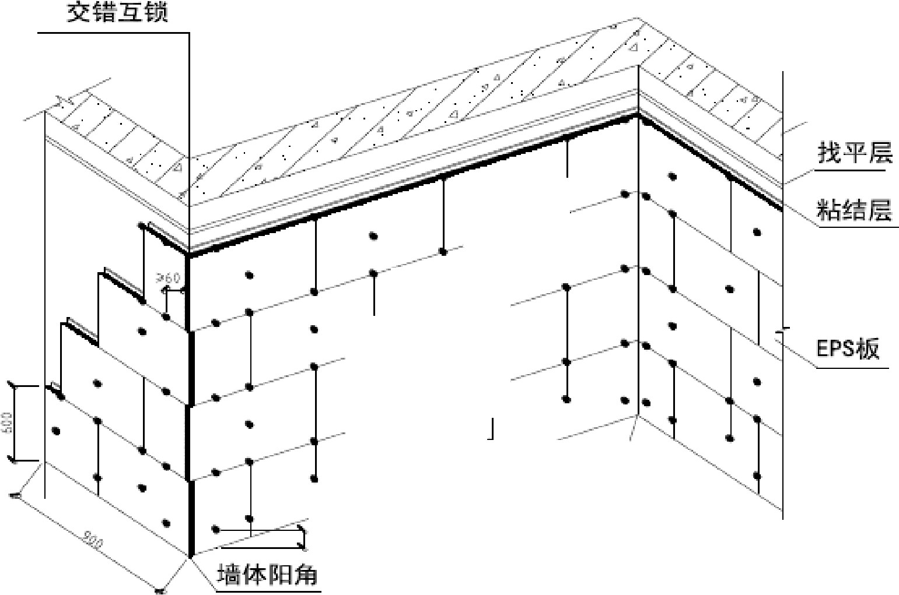
,, ' '
＇
I
，J
角
一
，严
｀
－， 阴
．
-
一
1
-
_
上＿
－－－墙
_
一夕体
．
-正－ ．
-厕
-
i
-－
－
－
- -
－
' －
1 ． ．
－
,
-
霄
－＿
＿
一
l
，
--
一
-
夕
}
勉
石
一．
| 士
＿
·
1
t
-l
，
一-.
x
_ －一 名九
．
墙体
．一
图6-3 门窗洞口保温板排板示意
图6-4 点框粘法示意图
- 13 -

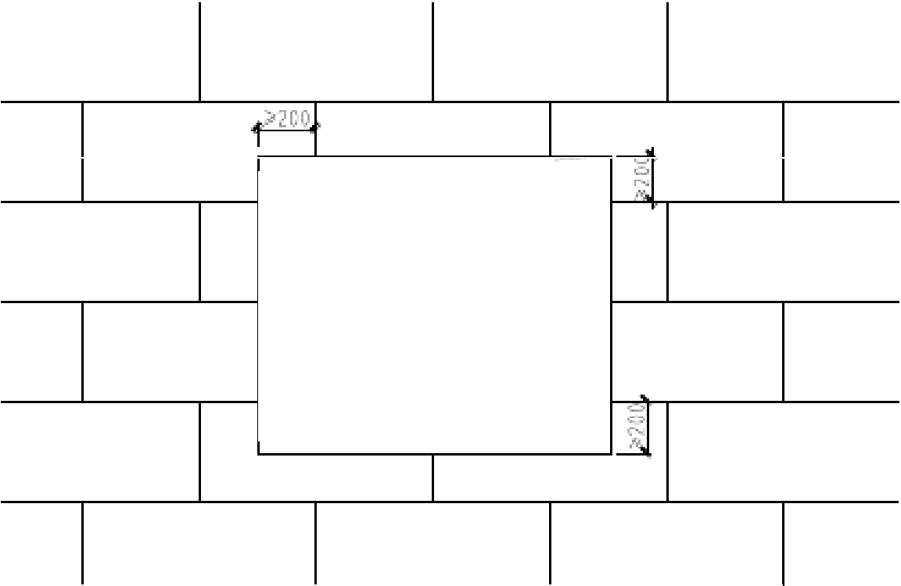
－
l
-
一
口
同』、I
窗l
也1
_ i_
_ 1 1
_ l_
l_
_

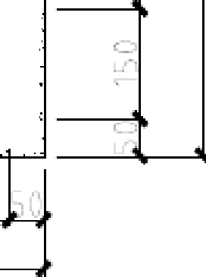
兰＿＿5


P .。
r `
亡．一；
已
广 4

. , : ．．．,．·.、“，,·“．．., ．.．J .. v ·' } .．,5 ·,.? .、·}： ．｀一了． 飞 ．、


j • '.3• .• ＂•“.• • ;、 .．.．．．.r-了．.．. ．，·．．; l. ,女“
＇ “ ,.'.5 .LL－

..．J .尸 .
, ·, '

,
.．. f , ？ ．．． ．．． ：、． ．．、，？．．．． ．
··
．
．
. .
. ．
..

.．，．． ，．4

.f. .一
%·.·.r·

%．．．．． ．．，．．
6的

..L. ．：.·．
1 , ．
1 、:
'. I
.::... ＿．＇LI
锚固件布置示意图
l ll
II
I ll

. ．.． ．.．.．
．；
- , .•
- 尸

- ．， ．
条粘法示意图
错回件/
I
．
．
,.f,.. ？ ＼·＿畸
＇
n
{J
，
r
气，－ 一、
、一
．．
,、
.
`
`
.ff
．、.．.．．
．
．．． ．．．
气
.一
：
．．，．:“．-
U．.．• ．
八.U＂

; ．,＇L . T .,. I .-
-.？．
.'
,－. 1,.. '., 恙． ．．．3 ．
, f·．r . ．－;, ． ．、．
．．
, . •l
．• •:
．、＇
：,．3 . . ，b . . .1
. '..．.．
. 人．．． ； ,． ．, ．．,．2 ．...
．“，.f .j．..： ，呈
·
一．．．｀． ．．、人．？ 丫j
心 气 · J 人
; f．...丁
. '. L . .， ．
. 、．．．r ．
－，
- ．＇．．
. ,,.F \. .,,.＇．3
．、．?

.％ .．．
/．. .
` `\ /···. ·? ，. ：

了. ：.
r
..,. ．.．
，、．
.
三
才 ： ，'
r ，.．.：rJ,'·j , ．－．＇．． ，

干．．飞．，． ．，．： •
.．，.．
. .

尸．； ．
．
．．气．
心
．I 人f . .
勹i.- 一

.. .'
. ＇1,
•·• ·'
,. ·, ····, '` ，．， .. 三． ．

. , .. (了 ，．．，．
＼§．．; ． -夕
．－；

． 、 ． $ ，．，．．．． 飞 ,? , ｀J＇.« “ .
ir 九 立 `1 「 于 ＼
L
-...， 3 . .％: ． 飞·.}、... 3,. . J1.-
.,··，．
飞.． J、，.F-·
－.4．r ．、. r，;
一．、雪．
．，言．
，斗＇．．
亡｀
，？·, ； 义．
．
．

,}．'
EPS板
总 f 工i 心 响
. ,飞
,
户．
. ．＇，
. 、} L
飞．
，．．．．
,
．f．，.．．
f ·} ？ ．.,
．\ .. }·，··＇: －-
．··

. . ＇ ＇ ,
、
.
了, ,
.... L ．卜
．＇．．、丫：L ，
．·，. .令.1. 、
. ?
.
．
?.... ． \ 笠 ' . '沪 ; /
,·．·'，．
.5. ？
[ ．，．

. ．, \ i. 人43 ． l
J
(，＇
[ ＇ q
，
.: \·．＇
．
．C 2＇
＂}i
尸
＇－
.,.
士、2
;' .－'
, f • •-
人．．．
． ．
．
r- ． ,J•. :
,
．．．一．一．． ，J．， ·．可『
•
: .i
.,,
，．．,．．.、·』．-．．
,
＇．气．．．，?
－'了.} }',·－
;L ，”．·星．

忒 ．， ．r ？． 1 ， 长
图 6-5
J J ·
勹
.
．．. .： ．． - ． - ． ·＂
.• －. -:·～··“\`·J
- : -．}
• •.• .. ＼ ．．
, . .-．．
, 夕“．.．.．.． 『、．
. .人..；.、.； ．．`i,
｀－．
_
,，＿.-.．”．
？{
．＂
＇ ，．、．
'
汽 ．
忙.，．一飞． ．人 ．，．．文 ·, ．．
｀ Z,f. / i

, .}
图 6-6
．
, ＿＇;
, ＇? ＇
— ＂J .'
- "星

— 1 、 ，午芯．J A ．．
＇.一一．••
＇．，
、， ．

(．．． ? f
, ．飞 、. 4 f .(

- , · 3
1
一产 ．．，J．．．．．｀上 ('、.
？. ，．-...• ，言

． ． ．： 广，．r ． ．. .. . 一. 、` ， ．

． J
．．．． ． ．
?．．．， 飞.· } 广．} ．．•
-．．，．• ．' ．•，占~ 4
} 、 一
？ ．.化，. (．－．t
，了 ，一，了
. ,j , . ,.• .•．．•．．－• - .
沁 L.t . ＼? ． .，
L. 一 ' L

． ．．．．． 、
(, 穸 ．． ｀
＇ 立在
．， ．
，
  - ．1
，．

－'% ·. ,
J .．．．

..．.．
·
”夕
..
. J
. .
..J .·
＇．）．＇.，.
. , ·
- 、，'

,. ， . .f

. ．J·, ．
;
. . .．．.”
.......
I ．．
．．. 、'
.，一．．

, ·、·. ..，-...．．

． , ., , ; ．

, \·.? ”r } .. . ..
．．一．．.．.．.} ·．．、·,·．,“
｀．．t . '. •．. }-' ＼ ．

., J ·,
f 4 v,. . ..－...r.．'．.．， ．
f．.,.. r“,··4, ．．

4. .( .. .4 § .A．．. ：,-．·; ．l.. .：. ：.j．.? 、5 • ，• . S
户
图 6-7 门窗洞口锚固件布置示意图
- 14 -
．．．．

以上内容仅为本文档的试下载部分，为可阅读页数的一半内容。如要下载或阅读全文，请访问：https://d.book118.com/487201154141006045

